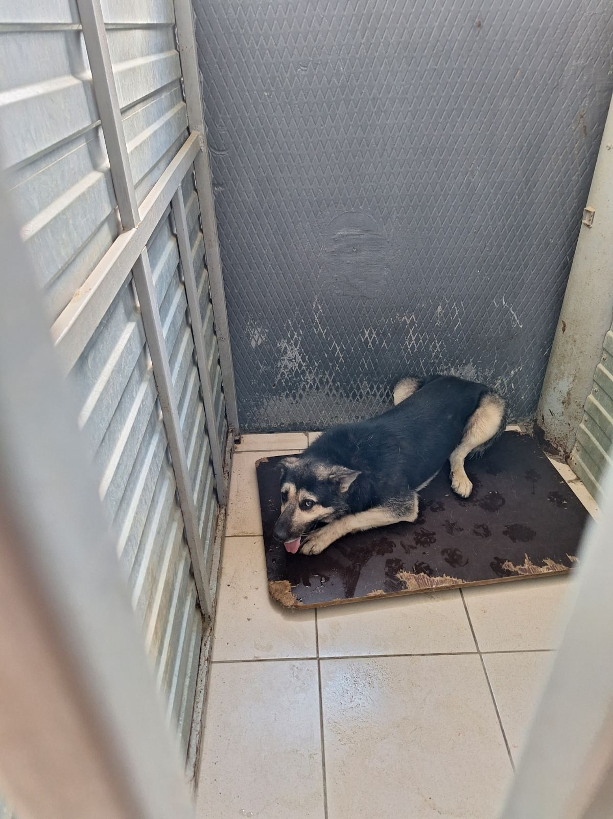
№ 509
Отловлено: 26.08.2023
СОНТ Подземник
Заявка № 1027
Вид: собака
Порода беспородная
Пол: кобель
Окрас: черно-серый
Возраст: 4 год
Вес: 34 кг
Рост: 50 см в холке
Приметы:
Особенности поведения:
ИН:
Вакцинация:
Кастрация:
Вет. паспорт: нет

